ПРОЄКТ
Номер та назва навчального закладу | Рівненський НВК «Колегіум» Рівненської міської ради
Ідентифікаційний номер проєкту | №2
- Назва проєкту (не більше 15 слів): «Стежками повстанської боротьби»
- П.І.Б. автора/авторки або команди авторів проєкту: Кучерук Артем

- Сума коштів на реалізацію проєкту: 44950 грн.
- Тематика проєкту: організація туристично-краєзнавчих походів (одно-, дво-, триденних) з метою загартування фізичної форми учнів та поглиблення знань з історії України, історії рідного краю – Рівненщини, ознайомлення з перебігом боротьби за самостійну Україну в 40-х роках ХХ століття, національно-визвольної боротьби ОУН і УПА на теренах Рівненщини.
- Місце реалізації проєкту (адреса, територія навчального закладу, приміщення, кабінет): м. Рівне, вул. Шевченка, 103, Рівненський навчально-виховний комплекс «Колегіум» Рівненської міської ради.
- Мета та цілі проєкту (не більше 50 слів ):
1.Створити комфортні умови для проведення туристично-краєзнавчих походів через придбання туристичного спорядження.
2.Створити умови для злагодженої комунікації, фізичного загартування учнів, корисного та активного проведення ними часу під час ознайомлення із історією повстанської боротьби на території рідного краю.
3.Поглибити знання про перебіг національно-визвольної боротьби ОУН та
УПА на території Рівненщини.
- Потреби яких учнів задовольняє проєкт (основні групи учнів, які зможуть користуватися результатами проєкту, як ними буде використовуватись проєкт, які зміни відбудуться завдяки користуванню результатами реалізованого проєкту):
Проєкт задовільняє потреби учнів 9-11 класів. Спорядження, яке буде закуплено, безпосередньо використовуватиметься у походах стежками повстанської боротьби. Результати проєкту – створення комфортних умов для проведення походів, підвищення рівня національної свідомості молоді, популяризація активного відпочинку, формування навичок здорового способу життя.
- Часові рамки впровадження проєкту (скільки часу потрібно для реалізації): три місяці.
- Опис ідеї проєкту (проблема, на вирішення якої він спрямований; запропоновані рішення; пояснення, чому саме це завдання повинно бути реалізоване і яким чином його реалізація вплине на подальше життя навчального закладу. не більше 500 символів): У школі немає необхідного туристичного спорядження. Проте у навчально-виховному комплексі «Колегіум» проводяться вказані походи, до яких залучається від 30 до 40 учнів, але усі туристичні речі позичаються у різних людей. Тому пропонується закупити чотири двомісних намети та 6 наплічників, а решту грошей направити на проведення 3-х походів стежками повстанської боротьби, враховуючи доїзд до стартової точки та харчування. Таке доволі вартісне спорядження дозволить проводити походи у більш комфортних умовах.
- Очікувані результати від реалізації проєкту:
1.Організовані комфортні умови для туристично-краєзнавчих походів.
2.Створені умови для підвищення рівня національної свідомості учнів закладу та активізації громадської діяльності учнівської молоді.
4.Сформований інтерес до історії рідного краю, України.
11.Коментар-додатки до ідеї проєкту (за потреби).
- Орієнтовна вартість (кошторис) проєкту (всі складові проєкту та їх орієнтовна вартість)
№ пор. | Найменування витрат | Одиниця ви  мірювання | Кіль  кість, од. | Вартість за одиницю, грн. | Всього, грн.
1. | Намет Terra  Incognita Alfa 2 | 1 шт. | 4 | 2592 | 10368
2. | Рюкзак Terra  Incognita Titan  60 | 1 шт. | 5 | 2993 | 14965
3. | Рюкзак Terra  Incognita Titan  80 | 1 шт. | 1 | 3086 | 3086
4. | Оренда автобуса | один похід | 3 | 3000 | 9000
5. | Харчування:  -консерви м’ясні;  -консерви рибні;  -крупа гречана;  -крупа рисова;  -молоко згущене; | 1шт.  1 шт.  1 пачка  1 пачка  1 пачка | 36  36  35  35  10 | 64.00  50.00  45.00  40.00  45.00 | 2304  1800  1575  1400  450
 | Всього |  |  |  | 44950
- Чи потребує проєкт додаткових коштів на утримання об’єкта, що є результатом реалізації проєкту (наприклад, витрати на прибирання, електроенергію, водопостачання, поточний ремонт, технічне обслуговування)?
● ні
Короткий опис та оцінка суми річних витрат: Суму, яка дорівнює 28419 грн., що направлятиметься на закупівля спорядження, планується витратити за один раз, а ті гроші, що залишились, підуть на оренду машини та закупівлю харчування для трьох походів, котрі будуть проводитись весною, восени.
- Додатки (фотографії, малюнки, схеми, описи, графічні зображення, додаткові пояснення тощо), вказати перелік:
  - Намет Terra Incognita Alfa 2 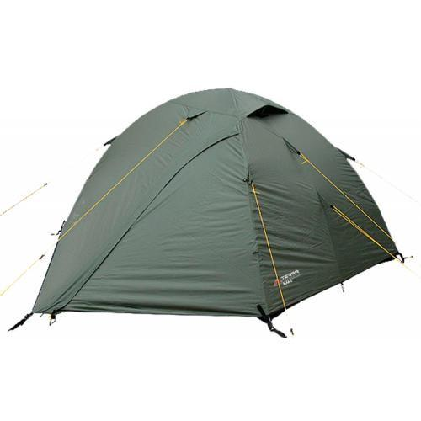
  - Рюкзак Terra Incognita Titan 60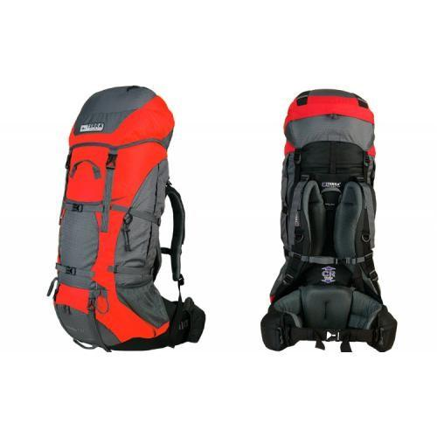
  - Рюкзак Terra Incognita Titan 80